Acidului azotic

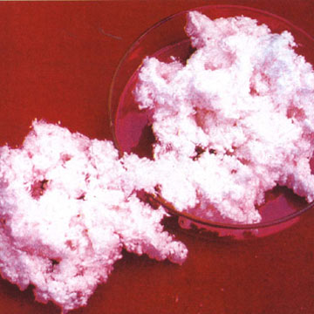

Acidul azotic este un lichid incolor sau galbui,monobasic puternic.Acidul azotic are o utilizare vasta.El este folosit la producerea ingrasamintelor,datorita carora solul devine mai fertil,ce usureaza cresterea si dezvoltarea legumelor,fructelor,cerealelor…La fel,el se mai foloseste la producerea substantelor explozibile.Datorita acestor substante arheologii si cercetatorii au gasit diverse obiecte vechi de o valoare imensa.

Chiar si filmul fotografic contine in sine acid azotic.Acidul azotic se utilizeaza si in medicina,la prepararea medicamentoaselor.Colorantii din vopsele contin acid azotic.Ochelarii,pixurile,riglele intr-un cuvint celuloidul contine acest acid.Acidul azotic se foloseste la prepararea colodiului si a reactivilor.Apa regala contine in sine un oarecare procent de acid azotic.

Acidul azotic are diverse sfere de utilizare.El etse folosit la producerea obiectelor din diverse categorii,majoritatea carora nu sunt daunatoare vietii omenesti,insa la prepararea lui exista un mare pericol pentru om si natura.

